Technique Curriculum · Énergie, bâtiment & électronique · Temps plein
Électrotechnique
&
électronique
Un programme de formation complet et pratique pour l'installation, les armoires électriques et l'électronique.
Câblé proprement, contrôlé en toute sécurité.

Le programme
Le courant est invisible, un défaut ne l'est pas. Ce programme développe le savoir-faire pour installer, contrôler et mettre en service en toute sécurité.
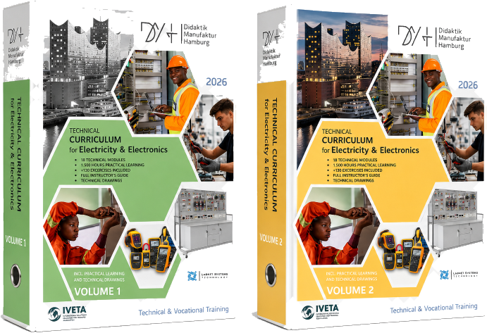 | Électrotechnique & électronique est un programme à temps plein et pratique, dédié à l'énergie et au bâtiment, à la technique de commande et à l'électronique.  À travers seize modules spécialisés, les apprenants progressent des bases de l'électrotechnique jusqu'à l'électronique et à la technique des systèmes du bâtiment, en passant par l'installation, la protection et le contrôle, le montage d'armoires et les entraînements.  L'accent est mis en permanence sur la pratique. L'apprentissage se déroule sur des parois d'installation, des bancs d'armoires et de véritables appareils de mesure, avec environ 1 500 heures d'apprentissage spécialisé et plus de | 130 exercices évalués. Chaque module se termine par une pièce d'examen évaluée, de sorte que la compétence se prouve par un travail réel et non sur le papier. Le contrôle et la documentation selon VDE et DGUV font partie intégrante de la formation, et non d'un simple accessoire.  Le programme est proposé sous forme de curriculum, de spécification d'équipement adaptée ou de solution clé en main pour le site.

16  Modules spécialisés | 1.500 h  Apprentissage pratique | 130 +  Exercices pratiques | 120 +  Postes d'équipement | 2 ans  Temps plein

Pratique Curriculum  Seize modules  Des bases de l'électrotechnique jusqu'aux machines, à l'électronique et à la technique des systèmes du bâtiment, en passant par l'installation, la protection et le montage d'armoires, pour finir avec la commande client comme projet final.
  Module 01 – 16 · par phases
  01 Sécurité au travail & DGUV V3  Bases | 07 Mesures de protection & contrôle  Installation | 13 Numérique & microcontrôleurs  Électronique
  02 Outils & machines  Bases | 08 Distribution & armoire  Installation | 14 Mesure, contrôle, dépannage  Électronique
  03 Bases de l'électrotechnique  Bases | 09 Machines & entraînements  Commande | 15 Systèmes du bâtiment  Bâtiment & achèvement
  04 Calcul technique & schémas  Bases | 10 Technique de commande  Commande | 16 Commande client & clôture  Bâtiment & achèvement
  05 Câbles & raccordement  Installation | 11 Automates programmables  Commande
  06 Installation électrique bâtiment  Installation | 12 Composants & analogique  Électronique

Équipement
Formé sur paroi, armoire et carte.
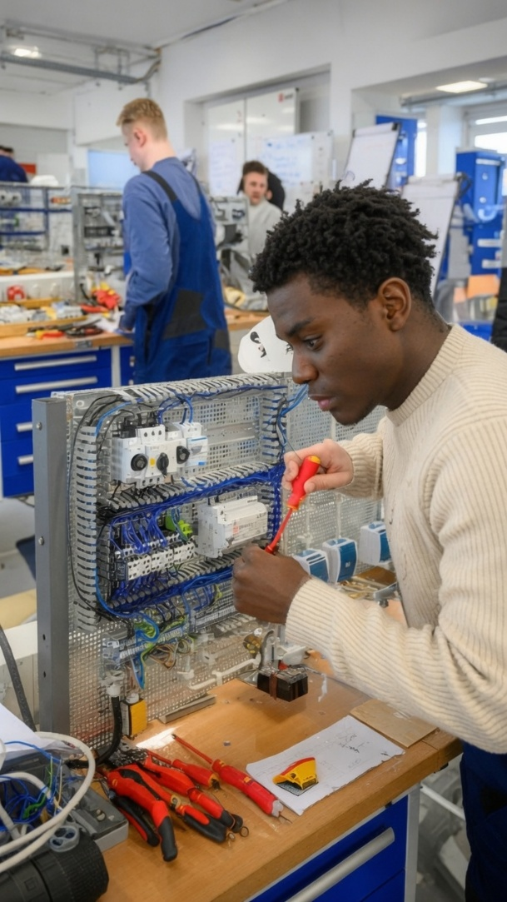 | ~96 postes · 6 catégories
  01  Machines d'atelier & postes de travail  Postes de montage et ESD, perçage, sciage et meulage, stockage. | 02  Outils à main & électriques (VDE)  Jeux d'outils VDE isolés, outils de sertissage, de dénudage et de façonnage de tubes, appareils sans fil.
  03  Mesure & contrôle  Multimètres, testeurs d'installation et d'appareils, mesure d'isolement, oscilloscope et sources de laboratoire. | 04  Systèmes d'installation & de formation  Parois d'installation, bancs d'armoires, d'entraînements et d'automates programmables pour le travail en poste.
  05  Électronique & technique de commande  Systèmes d'expérimentation électronique, postes d'apprentissage de microcontrôleurs et composants de commande. | 06  Consommables & matériel d'installation  Câbles, matériel d'installation et d'armoire, composants électroniques et équipement de protection.

Commençons.
DISPONIBLE EN · Clé en main (conseil + équipement + livraison + curriculum + installation)

